8 ноября 2021 г.
Ретроспектива и перспективы
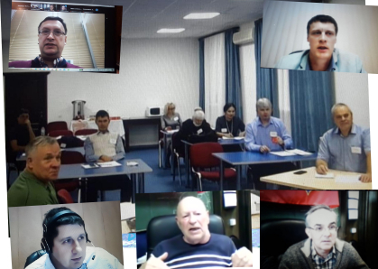
Поволжское межрегиональное объединение(ПМО) Профсоюза работников РАН провело 25-26 октября на базе Саратовского научного центра свою ассамблею, в которой очно и дистанционно приняли участие представители 11 регионов.
Программа включала празднование 25-летие Поволжского объединения, о жизни и достижениях которого в своих выступлениях рассказали первый и второй председатели ПМО Вячеслав Вдовин и Яков Богомолов. Состоялись довольно бурные дебаты, посвященные перспективам развития ПМО и молодежного профсоюзного объединения "ОПТИМУС-Волга". Свое видение стоящих перед сообществом задач и способов их решения представили Сергей Адамчик, Андрей Богданов, Наталья Крылосова. Первые двое стали кандидатами на должность нового председателя ПМО. Выборы пока не завершены.
Отмечая 30-летие Саратовской территориальной общественной организации (СТОО) профсоюза, участники форума вспомнили безвременно ушедших руководителей СТОО А.К. Егорова и Е.П. Селезнева. Своими воспоминаниями об истории организации поделился стоявший у ее истоков врио директора саратовского Института аграрных проблем РАН Вячеслав Коростелев. Был избран новый руководитель СТОО. Им стал председатель профкома Саратовского филиала ИРЭ РАН Денис Нефедов.
Обсуждались научные и внутрипросоюзные проблемы - финансирование исследований и академических организаций (с докладами выступили Евгений Онищенко, Виктор Калинушкин, Георгий Ивлев), новые правила закупок оборудования (Александр Цветков, Антон Седов), актуальные проблемы академических институтов, решаемые в партнерстве профсоюза и администрации (модератор Рушана Еремина), охрана труда и техника безопасности (Виктор Хлопков), информационная политика профсоюза и состояние дел в поволжских организациях (Надежда Волчкова).

Фонд раздора
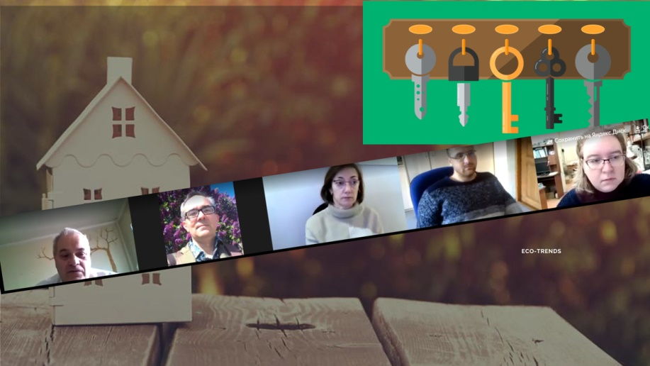
Он-лайн семинар профсоюза "О субсидиях (госзаданиях) на содержание служебных жилых помещений", проведенный 29 октября, собрал более 20 заинтересованных участников в основном из регионов, где вводится или готовится к распределению служебное жилье и общежития.
Основной докладчик, председатель Жилищной комиссии Профсоюза и член Жилищной комиссии Минобрнауки Яков Богомолов, на примерах Екатеринбурга, Пущино, Санкт-Петербурга представил три основные модели формирования служебного жилищного фонда в крупных академических центрах. Служебный фонд может закрепляться за специально созданной структурой, или за какой-либо научной организацией, или за отдельными организациями по частям. Было показано, что у всех моделей есть свои плюсы и минусы, связанные с содержанием и распределением жилья. Общая, и наиболее серьезная, проблема состоит в том, что компенсацию затрат на налоги, содержание и ремонт служебных зданий получить совсем не просто.
По итогам обсуждения был сформулирован ряд предложений по решению назревших вопросов, которые будут обсуждаться на Жилкомиссии и в центральных органах профсоюза.
Желающие получить аудиозапись обращайтесь к Я.Л. Богомолову.

Стабилизация стагнации
Профсоюз работников РАН направил в Госдуму заключение на проект внесенного правительством закона «О федеральном бюджете на 2022 год и плановый период 2023 и 2024 годов». Текст заключения опубликован на сайте профсоюза >>> (pdf, 5 Мб).
Общий вывод – сфера исследований остается недофинансированной, достижение поставленных указами президента целей национального развития в области науки под большим вопросом. Профсоюз предложил в процессе рассмотрения законопроекта в парламенте внести поправки, обеспечивающие достижение рекомендаций РАН по бюджетному финансированию фундаментальных исследований.
Подробности в «Поиске» - В режиме падения. Бюджетные планы правительства обрекают науку на выживание
ТАСС-Наука Профсоюз РАН призвал увеличить финансирование госзадания научных институтов.
Finanz. ru Финансирование госзадания научных институтов надо увеличить на 30 млрд руб. - профсоюз РАН
Если говорить о бюджете в целом, в проигравших оказалась не только наука. В этом году бюджет верстался на фоне высоких цен на нефть и газ и оказался профицитным. И в этих условиях чиновники планируют сократить расходы на социальную политику и здравоохранение почти на 500 млрд. рублей. Зато увеличит на 550 млрд. рублей траты на силовиков и пропагандистов. При этом правительство засекретило закупки Росгвардии и ФСО. Что и за сколько покупают силовики, станет тайной с 1 января. В итоге в новом бюджете каждый шестой рубль будет расходоваться тайком от налогоплательщиков.
28 октября бюджет был принят в первом чтении. «За» проголосовали 338 депутатов (от «Единой России», «Новых людей» и ЛДПР), против - 82, (КПРФ и СР).

Вид в профиль
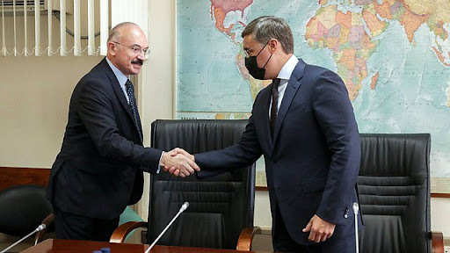
Телеграм-канал Научно-образовательная политика опубликовал стенограмму заседания Комитета Госдумы по науке и высшему образованию, главным вопросом которого было обсуждение проекта закона "О федеральном бюджете на 2022 год и плановый период 2023 и 2024 года".
Заключение профильного комитета можно найти здесь Законопроект № 1258295-7

Советчики
Бывший ректор ВШЭ возглавит экспертный совет при правительстве
Есть, оказывается, такой консультативный орган - http://government.ru/department/270/about/. Состав семь лет не менялся. На сайте совета https://open.gov.ru/expert_sovet/advice/ новости не обновлялись с 2018 года.
Вступая в должность, Я.Кузьминов попросил дать совету право информационной инициативы. «Экспертные группы должны иметь не просто доступ к информационным ресурсам правительства, а возможность инициировать новое обследование, собирать новые данные», – сказал он.

Цивилизационный подход
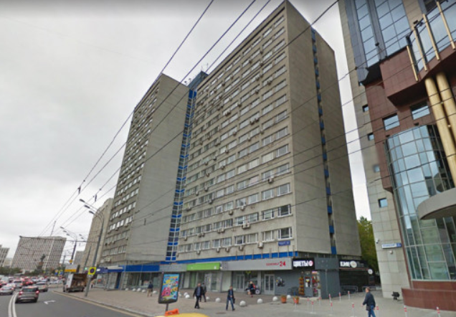
Лидер ЛДПР Владимир Жириновский обратился к премьеру Михаилу Мишустину с настоятельной просьбой передать «Институту мировых цивилизаций» (учредителем которого является политик), здание гостиницы «Академическая» на Ленинском проспекте, находящееся в оперативном управлении РАН.
- ИМЦ готовит хороших чиновников, организаторов производств и патриотов, - мотивировал свою просьбу Владимир Вольфович.
Напомним, что в 2018 году по обращению В.Жириновского в собственность Института мировых цивилизаций в безвозмездное пользование на 49 лет уже было передано стоящее напротив гостиницы аналогичное 14-этажное здание, принадлежавшее РАН. Это произошло сразу после выборов президента РФ, в которых участвовал Жириновский. Нынешнее письмо-требование появилось после выборов в Госдуму.
В ответе из РАН премьеру, который опубликовал телеграм-канал «Научно-образовательная политика», выражается несогласие на передачу здания. Заявлено, что оно используется РАН по целевому назначению исключительно как гостиница, в которой, в частности, размещаются члены Общих собраний РАН, 150 комитетов и комиссий при отделениях, участники международных мероприятий.
Делаем ставки. Найдет ли награда героя в этот раз, и какого «подарка» ждать РАН в Год науки?

Исправленному верить
Опубликовано Постановление Правительства РФ от 22.10.2021 N 1814 "О внесении изменений в государственную программу Российской Федерации "Научно-технологическое развитие Российской Федерации". Документ явно промежуточный. Изменения в ГП НТР наверняка еще будут вноситься, и не раз.
Интересный штрих. В проекте, размещенном на портале regulation.gov.ru, говорилось, что одной из целей программы является «сПроведение научных исследований и разработок в рамках реализации основывается на принципе финансирования, направленного на создание конечных продуктов и технологий». Теперь эта фраза уже в разделе «Задачи государственной научно-технологической политики»Задачи государственной научно-технологической политики Задачи государственной научно-технологической политики выглядит так: вместо ранее существовавшего принципа финансирования высших учебных заведений в целом«Проведение научных исследований и разработок в рамках реализации Программы основывается на принципе финансирования, направленного на создание конечных продуктов и технологий вместо ранее существовавшего принципа финансирования высших учебных заведений в целом».

Осталась половина
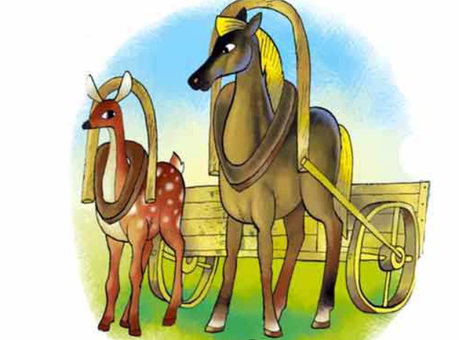
На заседании Президиума РАН 26 октября вице-президент академии А.Р. Хохлов представил обновленный перечень научных организаций, в отношении которых РАН осуществляет отдельные полномочия, предусмотренные постановлениями Правительства РФ от 5 июня 2014 г. № 521 и от 24 декабря 2018 г. № 1652. Речь о бывших институты РАН, РАМН и РАСХН, для которых Минобрнауки обязано согласовывать с РАН решения о ликвидации и реорганизации, изменения в уставы, назначение директоров и ВРИО директоров, а также освобождение от этих должностей.
Были озвучены грустные вещи. От 826 академических институтов, которые 30 декабря 2013 года были переданы ФАНО, на сегодня осталось 426.
- Особенно усердно на этом направлении поработало ушедшее от нас ФАНО, которое без устали объединяло под крылом единого юридического лица – «Федерального исследовательского центра» (ФИЦ), математиков, физиков, географов, филологов, медиков и специалистов в области сельского хозяйства. Наблюдая за тем, как сейчас развиваются ФИЦ, вынужден констатировать, что эта идея не привела к успеху. Хорошо развиваются только те, в которые объединили сходные по тематикам институты. Как сказал классик, в одну телегу впрячь не можно коня и трепетную лань, - прокомментировал А.Р. Хохлов.

Накосячили
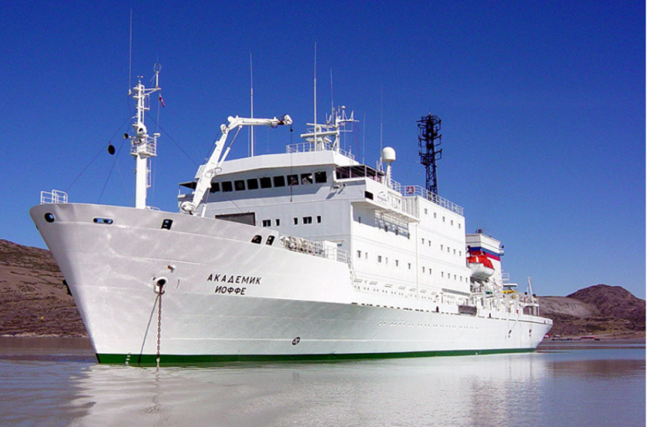
Научно-исследовательское судно "Академик Иоффе", находящееся в оперативном управлении Института океанологии им. П.П. Ширшова, задержано при бункеровке в датском порту Скаген. Корабль арестован по судебному иску канадской туристической кампании One Ocean Expeditions Ltd.
Подробности - ТГ Незыгарь https://t.me/russica2/42154
"Академик Иоффе" стал заложником перемен в управлении научным флотом

Печать власти
В новосибирском ФИЦ ИВТ СО РАН не скучно. Бывший врио, который известен тем, что решил создать в организации карманный профсоюз вместо действующего, вставшего на защиту интересов большинства сотрудников, не сдается. Новые ходы, один сильней другого – подать в суд на отделение РАН и спрятать печать, тем самым задержав сотрудникам зарплаты.
Экс-руководитель новосибирского ФИЦ ИВТ подал в суд на СО РАН
Новое руководство ФИЦ ИВТ прояснило вопрос со сроками выплат зарплат сотрудникам

На кусочки
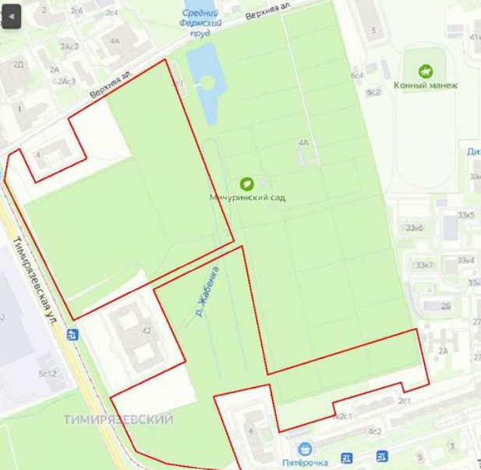

Тимирязевская академия (РГАУ) в Москве, несколько лет отбивавшаяся от власти и девелоперов, которые претендуют на «Опытные поля», питомники и другие земли вуза, сдалась. Ученый совет РГАУ пошел навстречу пожеланиям министра с/х Дмитрия Патрушева (сын секретаря Совбеза Николая Патрушева), мэра Москвы Сергея Собянина и вице-премьера правительства Марата Хуснуллина и передал 24 га под застройку петербургской фирме «ЛСР», принадлежащей бывшему члену СФ Андрею Молчанову, сыну бывшего вице-губернатора С-Пб.
Реализуется схема инвестконтракта: на 15 га застройщик возведет новые корпуса академии и соцобъекты. Или не возведет, ведь любой договор можно подправить.
В прошлом году России Дмитрий Патрушев поручил «проработать вопрос целесообразности исключения объектов академии из Единого госреестра объектов культурного наследия». Так что судьба исторических зданий на этой территории (старинные усадьбы) вероятнее всего предрешена.
"Тимирязевку" режут по живому и распродают по кускам
Представитель «Группы ЛСР» прокомментировал скандал вокруг земель Тимирязевки
Защитники Тимирязевки пишут власти и собирают подписи против застройки. Их инфоресурсы: ВК vk.com/ig_tim, ФБ fb.com/igtimacad, instagram.com/igtimacad, Телеграм https://t.me/ig_tim, чат @igtimacad

В мире высоких технологий
«Бред и типичная жужжалка» или технологический прорыв России? Что думают ученые об электромагнитном «убийце ковида» — аппарате «Тор» за 3,6 млн рублей, и при чем тут семья Виктора Золотова.
Россия и Зимбабве будут сотрудничать в космической отрасли

Улыбнитесь
Информационные ресурсы профсоюза
Сайт - http://www.ras.ru/tradeunion. aspx
Группа в Facebook - https://www.facebook.com/ groups/ProfRAS/
Группа ВКонтакте - https://vk.com/profsouz_ran
Канал на YouTube
Газета "Научное сообщество"
С уважением, Надежда Волчкова

